Lab部分

**Question 1.**

1.

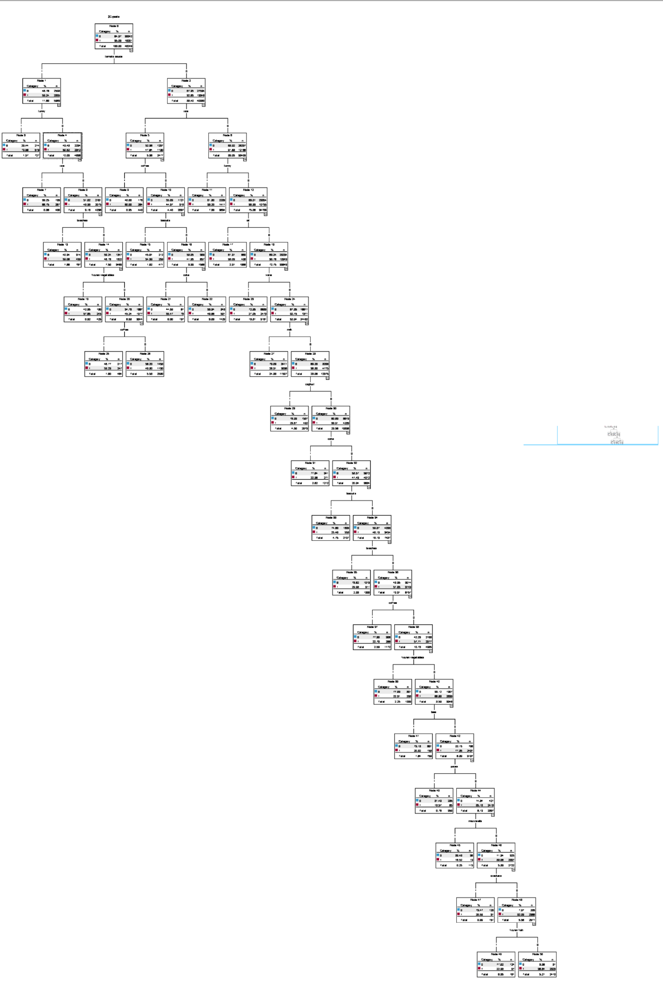

2.

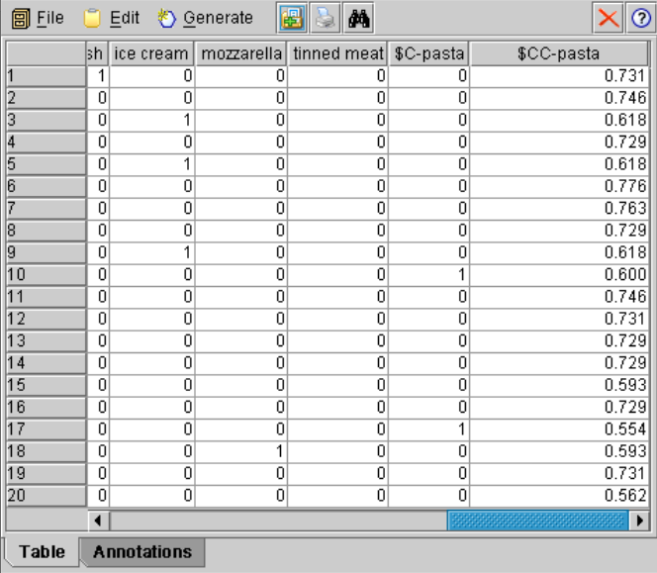

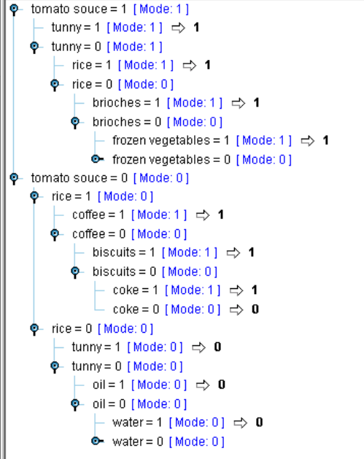

**Question2.**

1．

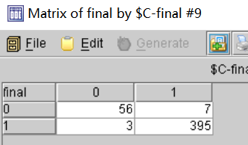

2.

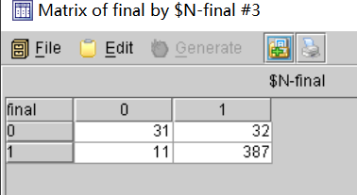

3.

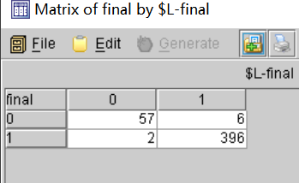

4.

在使用神经网络进行预测时出现了较大的误差，其他两个模型进行预测准确率还可以。如果调整参数的话准确率应该可以进一步的上升。同时个人认为神经网络还是对较大的数据量有比较好的预测效果，有可能数据量不够大或者参数设置不够完善导致神经网络预测期末未通过的同学时出现了较大误差。但是神经网络预测通过同学时误差相比预测未通过的较小，里面的原因可以进一步的探究